|  |
| --- |
| Landbrug v/Laurits Jespersen  Birkegårdsvej 7  9240 Nibe |

**09-10-2017**

**LandMiljø, MEF**  
  
Miljø- og Energiforvaltningen  
Stigsborg Brygge 5  
9400 Nørresundby  
9931 2050  
www.aalborg.dk  
  
Sagsnr.:  
2017-045502  
Dok.nr.:  
2017-045502-3

Init.: CWE  
EAN nr.: 5798003742977  
  
Åbningstider:   
Mandag - onsdag

09.00 - 15.00

Torsdag

09.00 - 17.00

Fredag

09.00 - 14.00  
  
Har du fået dette brev digitalt kan du svare ved at bruge ”besvar”-knappen i Digital Post/eBoks. Du kan altid kontakte Aalborg Kommune sikkert på aalborg.dk eller via Digital Post på borger.dk.

Har du brug for hjælp til Digital Post kan du ringe til Den Digitale Hotline på 7020 0000

Afgørelse om ikke godkendelsespligt af ensilageopbevaringsanlæg på Birkegårdsvej 7, 9240 Nibe

Aalborg Kommune har behandlet en anmeldelse om etablering af ensilageanlæg på ovenstående adresse.

Aalborg Kommunes har vurderet, at det anmeldte ikke kræver miljøgodken­del­se efter Husdyrlovens[1] regler herom, og Aalborg Kommune har derfor truffet afgørelse om, at det anmeldte er ikke-godkendelsespligtigt.

Afgørelsen er truffet med hjemmel i Husdyrlovens § 9a, stk. 1-2, og det er kommunens vurdering, at den planlagte ændring overholder § 11 i bekendtgørelse nr. 916 af 23. juni 2017 om godkendelse og tilladelse m.v. af husdyrbrug.

Husdyrloven har bl.a. til formål at værne om natur og miljø, så samfundsudviklingen kan ske på et bæredygtigt grundlag i respekt for menneskers livsvilkår og for bevarelse af dyre- og plantelivet.

Husdyrbruget på Birkegårdsvej 7, 9240 Nibe arbejder allerede med bæredygtighed. På sidste miljøtilsyn snakkede vi om, at der bl.a. er indført frekvensstyrede vakuumpumper samt at varmen fra køleanlægget genanvendes til opvarmning af stuehus og stald samt brugsvand i stald, og at der LED belysning i store dele af staldene og der sker løbende udskiftning i den sidste del.

Aalborg Kommune opfordrer generelt og i forbindelse med bygge- og anlægsarbejder dig og eventuelle andre bygherrer, entreprenører og leverandører til at bruge produkter og materialer, der er produceret på en bæredygtig måde, og bruge maskiner mv., som er energi- og miljørigtige. Du kan evt. få inspiration i Aalborg Kommunes Bæredygtighedsmanual, som du kan finde her <http://www.aalborg.dk/miljoe-energi-og-natur/baeredygtighedsmanual>.

Du opfordres ligeledes til at købe produkter, hvor miljøparametre vægtes på lige fod med kvalitet og pris.

Aalborg Kommune opfordrer dig til at bruge bæredygtige materialer og til at have fokus på en bæredygtig produktion. Udover at minimere vand, el og varmeforbruget er det en god ide også at have fokus på de råvarer, der indgår i produktionen eller i egne produkter. Der kan fx bruges genanvendelige materialer, være fokus på levetiden for produktet, eller på adskillelse af produktet, så de enkelte dele nemmere kan genbruges. Herudover opfordres du til at have fokus på at minimere emballagen, minimere forbruget af kemikalier og reducere transporten.

## Beskrivelse af projektet

Anmeldelsen omfatter etablering af ensilageanlæg på 960 m2 (16m x 60m), samt en støbt plads på 688 m2. Anlægget skal placeres umiddelbart vest for eksisterende ensilageplads (se bilag 1).

## Vurdering

**§ 11 Ensilageopbevaringsanlæg**

Ensilagesiloen/pladsen ligger mere end 150 m fra en ejendom i samlet bebyggelse, eksisterende eller fremtidig byzone eller sommerhusområde samt lokalplanlagt område i landzone udlagt til blandet bolig og erhverv eller offentlige formål til beboelse, institutioner, rekreative formål og lignende.

Ensilagesiloen/-pladsen ligger mere end 100 m fra beboelse på en ejendom uden landbrugspligt, som ikke ejes af ansøger selv, og der er over 50 m til åbne vandløb, herunder dræn, og til søer større end 100 m2.

Byggeriet vurderes til at være erhvervsmæssigt nødvendigt for den pågældende bedrift og ligger i umiddelbar tilknytning til bedriftens eksisterende bebyggelsesarealer.

Byggeriet opføres desuden uden ændringer i det eksisterende terræn på mere end +/- 1 m og med en højde på maksimalt 3 m over eksisterende terræn. Den eksisterende beplantning omkring eksisterende ensilagesiloer vil blive bibeholdt, om end reduceret en smule.

Aalborg Kommune vurderer, at med ovenstående er kravene i § 11 opfyldt.

Herudover er det kommunens vurdering, at det anmeldte ikke er i strid med beskyttelsen af fredede områder, beskyttelseslinjer, eller områder, der i kommuneplan er udpeget med landskabelige værdier, særlige naturbeskyttelsesinteresser, værdifulde kulturmiljøer samt nationale geologiske interesseområder.

Denne afgørelse omfatter kun reglerne efter Husdyrloven.

Eventuelt fremtidige ændringer af bedriftens husdyrproduktion og staldbygninger skal anmeldes til og godkendes af Aalborg Kommune, før de bringes til udførelse.

## Høring

Aalborg Kommune har valgt ikke at gennemføre naboorientering, da ændringen vurderes at have underordnet betydning. Dette skyldes at anlægget ikke medfører forøget forurening, og er placeret mellem eksisterende ensilageanlæg mod øst og læhegn mod vest, og dermed ikke kan ses fra nabobeboelser.

## Klagevejledning

Afgørelsen kan påklages til Miljø- og Fødevareklagenævnet af ansøgerne og enhver, der har individuel væsentlig interesse i sagens udfald, en række foreninger samt organisationer jf. husdyrlovens §§ 84 - 87.

Klagefristen er 4 uger fra den dag afgørelsen er offentliggjort. Klagefristen udløber den 6. november 2017.

Eventuel klage skal indgives via Klageportalen på [www.nmkn.dk](http://www.nmkn.dk), som du finder et link til på forsiden af [www.nmkn.dk](http://www.nmkn.dk). Klageportalen ligger på [www.borger.dk](http://www.borger.dk) og [www.virk.dk](http://www.virk.dk). Du logger på [www.borger.dk](http://www.borger.dk) eller [www.virk.dk](http://www.virk.dk) ligesom du plejer, med Nem-ID eller NEMID medarbejder. Klagen sendes gennem klageportalen til den myndighed, der har truffet afgørelsen.

En klage er indgivet, når den er tilgængelig for myndigheden i klageportalen. Når du klager, skal du betale et gebyr. Du betaler gebyret med betalingskort i klageportalen. Gebyret er i 2016-niveau på 900 kr. for privatpersoner og 1.800 kr. for virksomheder og organisationer.

Miljø- og Fødevareklagenævnet skal som udgangspunkt afvise en klage, der kommer uden om Klageportalen, hvis der ikke er særlige grunde til det. Hvis du ønsker at blive fritaget for at bruge Klageportalen, skal du sende en begrundet anmodning til den myndighed, der har truffet afgørelse i sagen. Myndigheden videresender herefter anmodningen til Miljø- og Fødevareklagenævnet, som træffer afgørelse om, hvorvidt din anmodning kan imødekommes.

En eventuel klage har ikke opsættende virkning med mindre Miljø- og Fødevareklagenævnet bestemmer andet. Udnyttelsen af godkendelsen sker dog på ansøgerens eget ansvar (for egen regning og risiko) og indebærer ingen begrænsninger i klagemyndighedens ret til at ændre eller ophæve godkendelsen.

Ansøger vil efter klagefristens udløb blive underrettet om, hvorvidt der er modtaget klage over denne afgørelse.

Eventuelt søgsmål (domstolsprøvelse) skal være anlagt inden 6 måneder efter, at afgørelsen er offentliggjort, jf. husdyrlovens § 90.

## Udnyttelsesfrister

Afgørelsen bortfalder, hvis den ikke er udnyttet senest 2 år efter, at den er meddelt. Hvis afgørelsen ikke har været helt eller delvist udnyttet i 3 på hinanden følgende år, bortfalder den del, der ikke har været udnyttet i de seneste 3 år.

Hvis du har spørgsmål eller kommentarer, er du velkommen til at kontakte mig.

|  |  |
| --- | --- |
| Venlig hilsen |  |
|  |  |
| Christian Westergaard |  |
| Miljømedarbejder |  |
|  |  |
| 9931 2186 |  |
|  |  |

**Kopi af afgørelsen er sendt til:**

Carsten Aarup, Agrinord. (Konsulent) – via mail [caa@agrinord.dk](mailto:caa@agrinord.dk)

Danmarks Naturfredningsforening, Masnedøgade 20, 2100 København Ø – via e-mail: [dnaalborg-sager@dn.dk](mailto:dnsvenborg-sager@dn.dk)

### Bilag 1 - Situationsplan

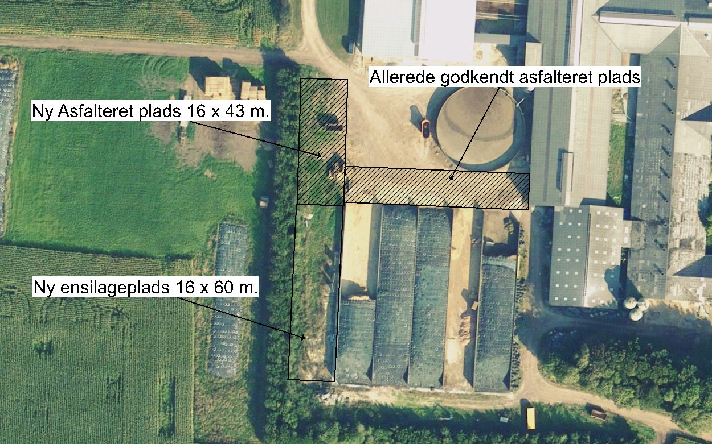

1. Lov om miljøgodkendelse m.v. af husdyrbrug. (Lovbekendtgørelse nr. 868 af 3. juni 2015).